
Рекомендации для детей и подростков,
испытывающих беспокойство из-за вспышки коронавируса.
За последние несколько дней жизнь здорово изменилась, в школах ввели удаленную форму обучения, родители работают дома, с друзьями сложно увидеться вживую. В подобной ситуации очень важно попробовать сосредоточиться на возможностях, которые у тебя появились, вместо того, чтобы думать о лишениях. Именно такой подход можно назвать оптимизмом.
- Вероятность заболеть в возрасте от 0 до 19 лет очень маленькая. Дети и подростки почти не болеют коронавирусом или переносят его в очень легкой форме.
- Несмотря на это, есть процедуры, которые могут помочь дополнительно снизить вероятность заразиться:
- Мыть руки после улицы, перед едой;
- Бороться с привычкой, грызть ногти, если она есть (наконец-то теперь есть достойная мотивация, потому что именно через руки вирус чаще всего попадает в организм человека);
- Спать не меньше 7,5 часов;
- Хорошо питаться;
- Делать физическую зарядку. Все это поможет укрепить иммунитет.
- Очень важно соблюдать режим самоизоляции. Да, приходится сидеть дома, не ходить в школу, не встречаться с друзьями. Скучно…, но… Очень важно, чтобы ты понимал, сейчас не наступает апокалипсис, каким мы его знаем по фильмам про зомби; наоборот, нас просят меньше выходить из дома, чтобы предотвратить заражение большого количества людей. Например, в Китае, где люди очень серьезно к этому отнеслись, уже почти все заболевшие поправились и новых случаев заражения почти нет. Теперь и нам придется набраться терпения.
- Если ты большую часть дня отслеживаешь все новостные ленты, это только усиливает твое беспокойство и тревогу. Лучше поменять тактику, выбрать 1-2 ресурса, которым ты или твои родители больше всего доверяют, и уделяют этой новости 10 минут утром и 10 минут вечером.
- Одно из лучших лекарств против тревоги – юмор. Многие ребята начали выкладывать свои видео и песни про то, как они переживают ситуацию под таким углом?
- Если же тревожные мысли постоянно атакуют тебя, помни, что тревога – это не опасно, тебе не нужно думать о каждой тревожной мысли. Представь их как проплывающие по небу облака и попробуй сосредоточиться на своих делах, более приятных и важных.
- Если ты испытываешь тревогу, тебе нужна поддержка или помощи обратись к педагогу-психологу МБОУ «Родионово-Несветайская СОШ № 7»
Медведевой Галине Николаевне на электронную почту: gal_nik_rnsh7@mail.ru или портал https://dnevnik.ru/

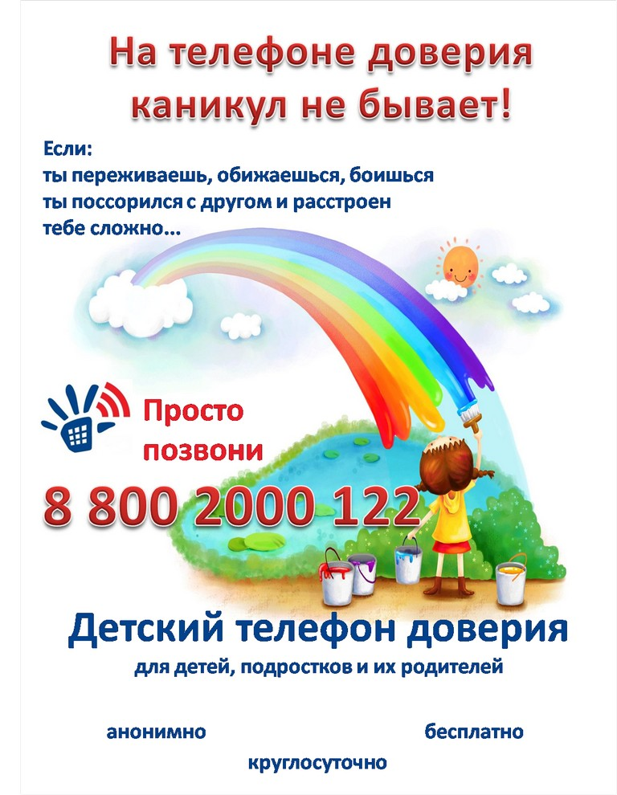
О детском телефоне доверия
8-800-2000-122

Единый общероссийский номер детского телефона доверия – 8-800-2000-122 создан Фондом поддержки детей, находящихся в трудной жизненной ситуации совместно с субъектами Российской Федерации в сентябре 2010 года. В этом году Телефон доверия отметил 10 лет и на сегодняшний день на него поступило более 9, 5 миллионов обращений, то есть в год примерно 1 миллион детей и взрослых звонит на телефон доверия!
В настоящее время к нему подключено более 220 организаций во всех субъектах Российской Федерации. В 67 регионах телефон доверия оказывает помощь своим абонентам круглосуточном режиме.

Кто может позвонить?
Любой ребенок и подросток, который столкнулся с любой проблемой (в отношениях с друзьями, родителями, учителями, стресса из-за учебы, переживаний личного характера) или родитель ( законный представитель), который столкнулся с проблемой в детско-родительских отношениях и трудностях в воспитании.

Откуда можно позвонить?
При звонке на этот номер в любом населенном пункте, даже в большом городе или деревне Российской Федерации со стационарных (домашних городских) или мобильных телефонов дети, подростки и их родители могут получать экстренную психологическую помощь, которая оказывается психологами.

Платный ли звонок?
Нет, звонок любой продолжительности с любого телефона любого оператора и с любым тарифом бесплатный.

Могут ли меня вычислить? Узнает ли кто-то о моем звонке?
Анонимность и конфиденциальность – основные принципы телефона доверия. Ты (вы) можешь не представляться или представиться любым вымышленным именем. На телефоне доверия нет определителя номера, и о твоем звонке никто и никогда не узнает. Тайна обращения гарантируется. Но если твоя жизнь в опасности, тебе нужна помощь полиции или медиков – ты можешь довериться специалистам, назвать себя и свой адрес.

С какими проблемами обращаются?
Чаще всего обращаются с такими проблемами:
- Проблемы во взаимоотношениях со сверстниками – друзья и противоположным полом (со мной не дружат, я поссорился с другом и не знаю как помириться, булинг, я не такой как все (толстый, рыжий и т.д.), мне одиноко, я влюбился и мне не отвечают взаимностью и т.д.).
- Проблемы во взаимоотношениях с родителями (меня не понимают, им не до меня никакого дела или наоборот – меня опекают; не разрешают мне гулять/дружить с кем-то; заставляют поступать в институт, который мне не нравится; постоянно на меня орут, ругают за двойки; мама с папой разводятся и я чувствую себя не нужным; родился брат/сестра и я им не нужен ит.д. и т.п.).
- Проблемы в школе (боюсь экзаменов, не хочу учиться, плохие отношения с учителями, стресс перед ЕГЭ, боюсь получить двойку и т.д.).
- Тревожные ситуации и звонки(я в депрессии, я не вижу выхода из моей трудной ситуации, я не хочу жить).

У детского телефона доверия есть сайт – www.telefon-doveria.ru и группы в соцсетях. На главной странице сайта посетитель увидит слайдер с возможностью выбрать свою возрастную группу - «дети», «подростки», и «родители». В зависимости от вкладки, страницы расскажут о наиболее частых проблемах, с которыми обращаются на детский телефон доверия. Для детей актуальны вопросы страхов – остаться одному дома, получить плохую оценку, пойти к врачу. Подростков волнует экзамены, критическое отношение к своей внешности, конфликты со сверстниками и родителями, несчастная любовь. Родители обращаются с проблемами в процессе воспитания своих чад – ребенок не слушается, много сидит за компьютером, связался с плохой компанией или не хочет учиться. Сайт позволяет не только ознакомиться с перечнем самых часто задаваемых вопросов, но и прочитать подробные ответы опытных психологов на них. Посетители сайта узнают, как справляться с одиночеством и находить друзей, что делать при суицидальных настроениях, как завоевать уважение сверстников и найти общий язык с родителями. При этом родители смогут узнать, что волнует их детей, а дети – понять, что в их поведении беспокоит родителей. Смотрите раздел «Лайфхаки» и «Инфографика».


